DESPLIEGUES DE APLICACIONES WEB 23/09/20
Profesor: Juan Diego Pérez
Alumna: RdelR

DOCKER

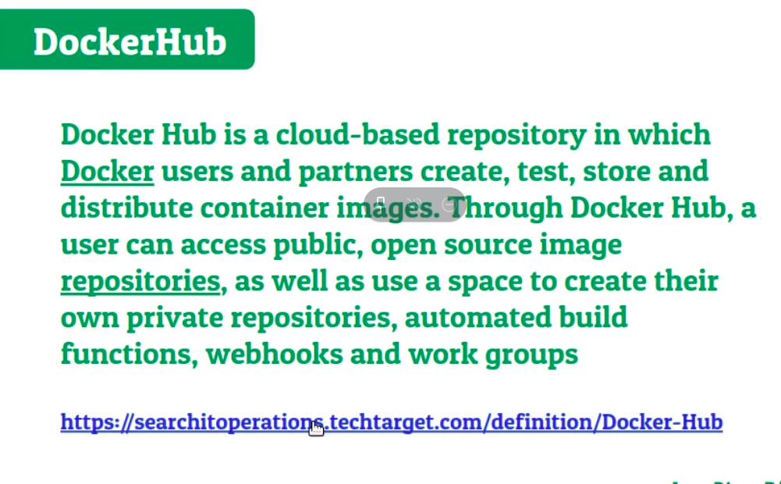

//Comando para instalar Docker:

sudo snap install docker

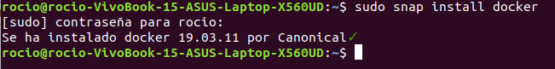

gedit //???ver para qué sirve

docker - - version //para comprobar si tenemos docker instalado

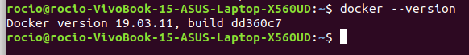

//Para instalar una plantilla = imagen = servicio en Docker.

*Vamos a ‘Docker Hub’.

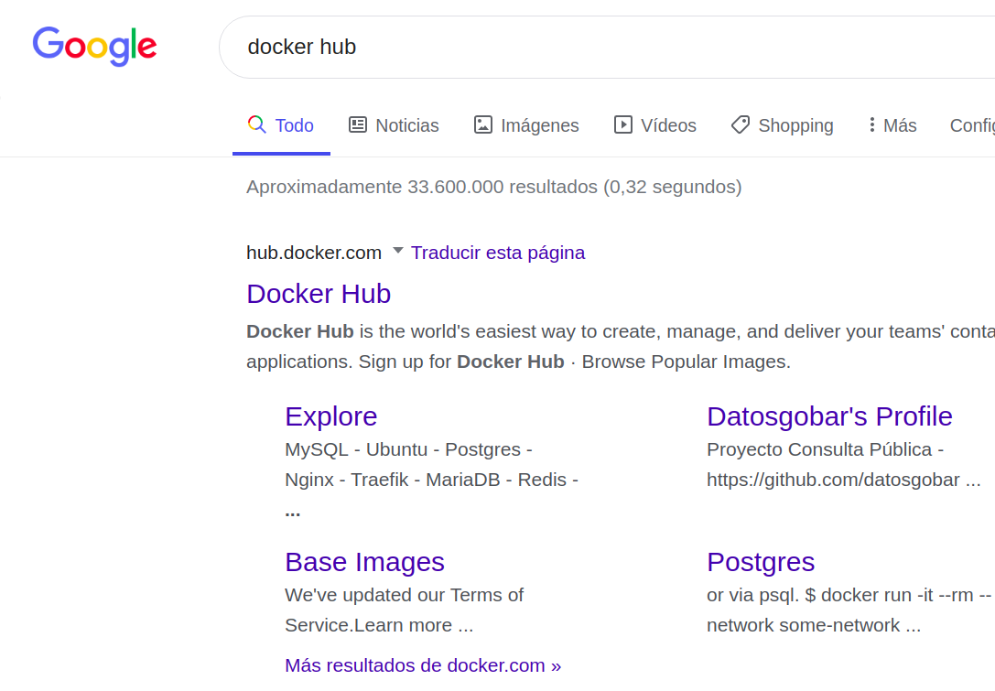

*Busco, por ejemplo, el servidor ‘mysql’.

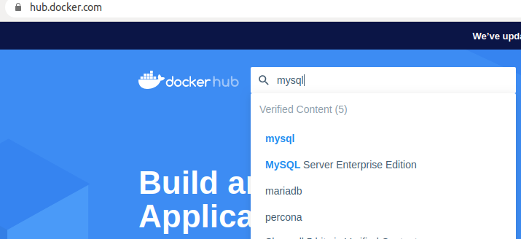

*Damos clic en el contenedor y copiamos el comando ‘pull’ para pegarlo en la terminal (pull = bajar una imagen).

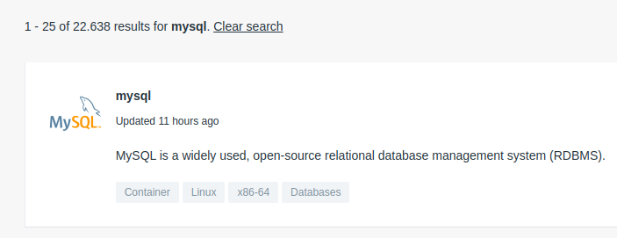
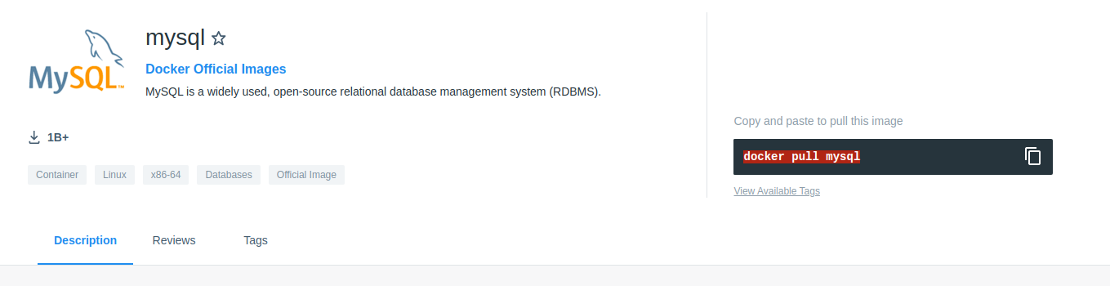

/*

Nota: yo ya tenía instalado previamente el servidor original mysql (no desde docker), recomiendan borrarlo e instalarlo con docker, pero prefiero no hacerlo de momento. OJO: el comando sería
sudo docker pull mysql

*/

//Voy a instalar desde Docker mariaDB y Apache.

//mariaDB

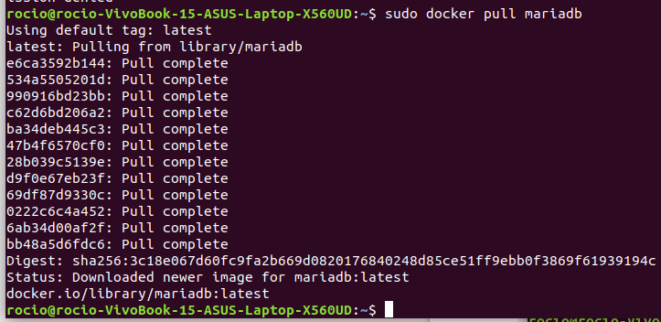

//Apache = httpd (es un servidor web)

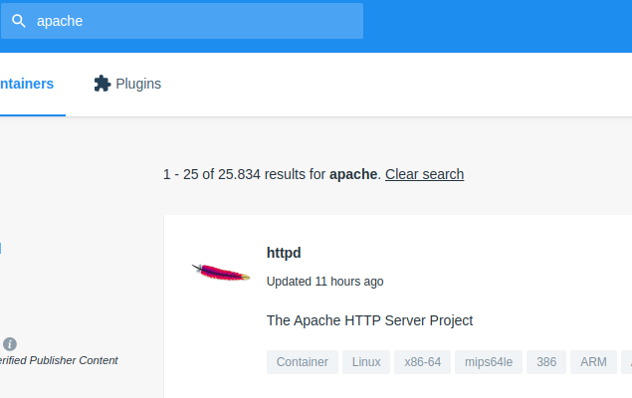

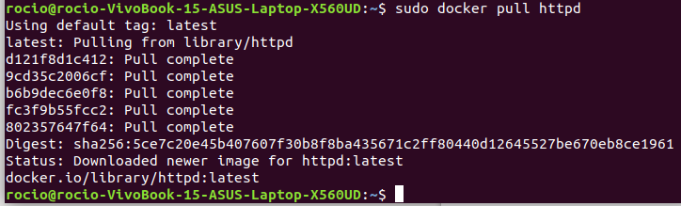

//Para ver qué imágenes o servicios tengo instalados poner el siguiente comando:

sudo docker images

En la foto se ve que tengo mariadb y apache.

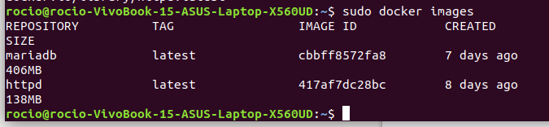

/* AHORA PONE UN COMANDO QUE SE PUEDE PONER DE DOS FORMAS DIFERENTES, PREGUNTAR PARA QUÉ SERVÍAN, CREO RECORDAR QUE ERAN PARA EJECUTAR EL SERVICIO RECIÉN INSTALADO:

a) Redirigiendo los puertos: sudo docker run -it --name=bd -p 3316:3306

3316 → puerto de la máquina local.
3306 → localhost por defecto.

b) Sin redirigir los puertos.
*/

//Cuando no sabes cómo hacer funcionar un servicio, mirar la documentación en docker hub, por ejemplo, para mysql sería:

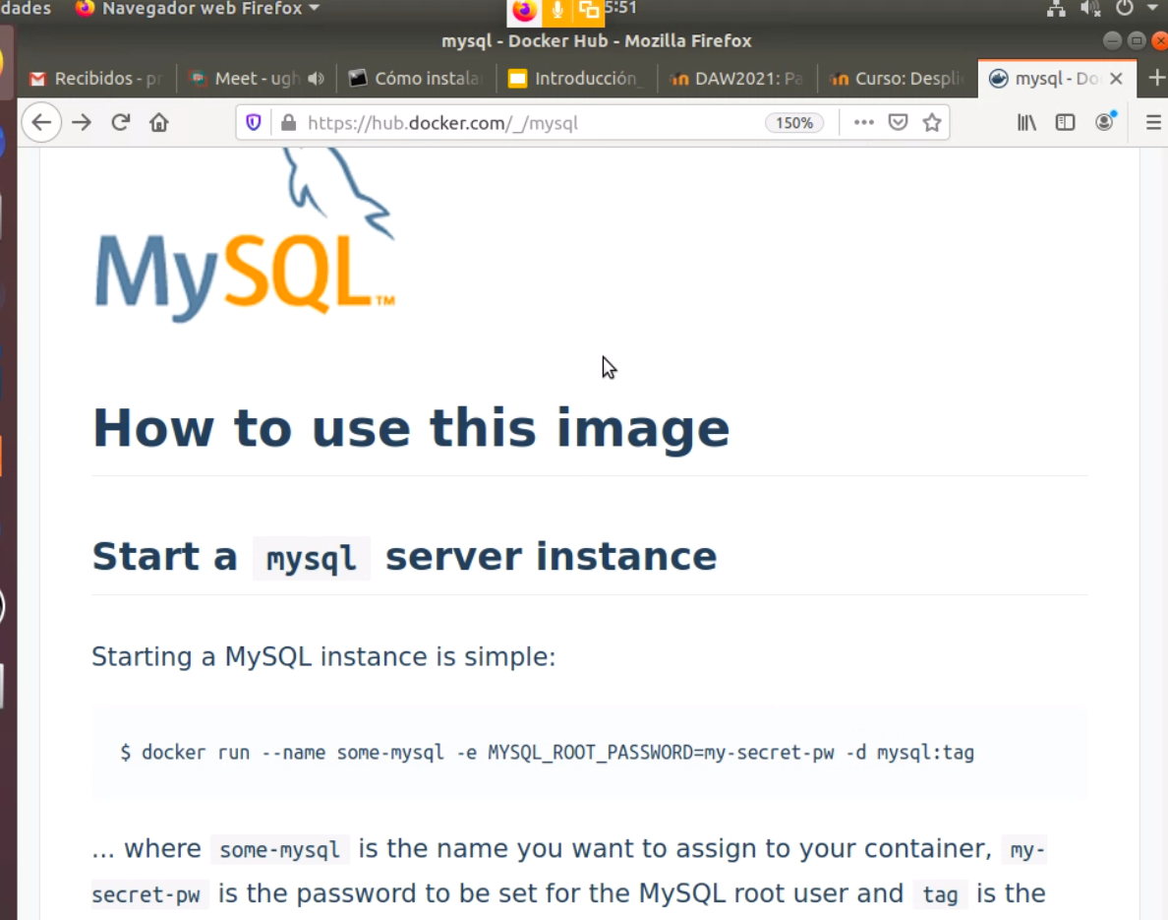

//Así tengo funcionando un servidor: usando la opción b) sin redirigir puertos.

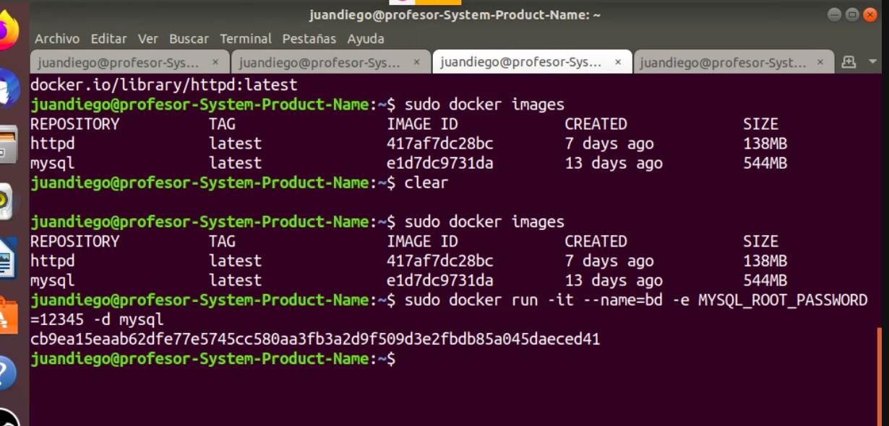
sudo docker ps //ver su funcionalidad

docker exec -it bd bin/bash //ver su funcionalidad

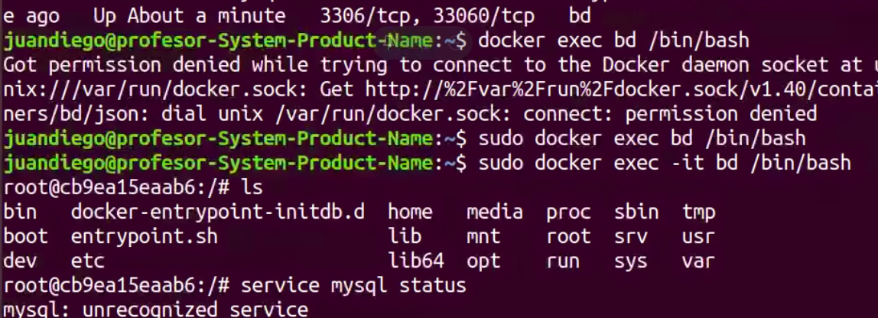

/*
NOTA: /bin/bash es el ejecutor de comandos, el select ???????? (que me expliquen)
*/

/*
INICIO DE COSAS QUE HIZO JDIEGO TAN RÁPIDO QUE NO SÉ PARA QUÉ SIRVEN O QUÉ UTILIDAD TIENE.
*/

//Se ve la IP en un JSON: ¿cómo lo hizo (qué comando puso para ver ese JSON) y para qué necesito ver esa IP? → Necesito la IP para el comando siguiente ‘ping 172.17.0.2’.

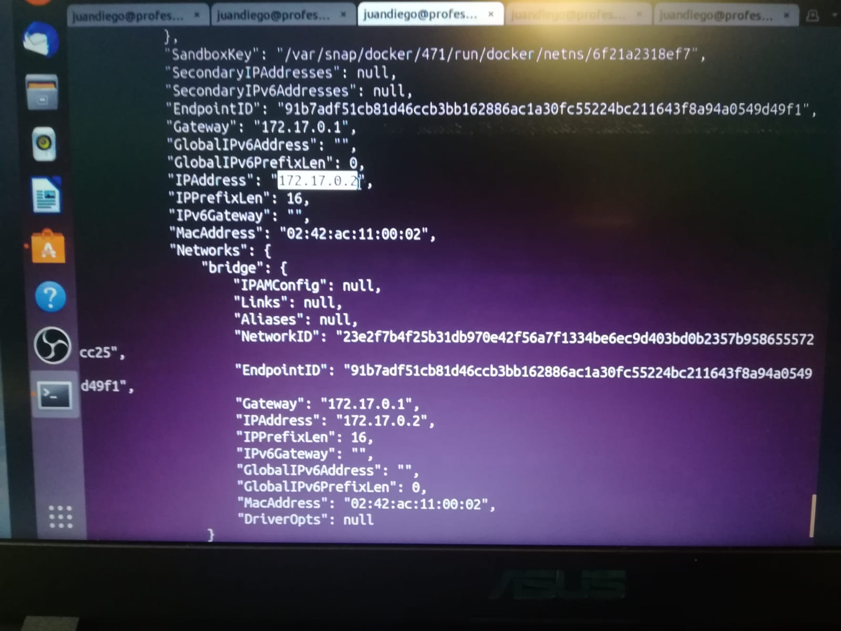

//Ponemos el comando ‘ping IpDeNuestroPc’:

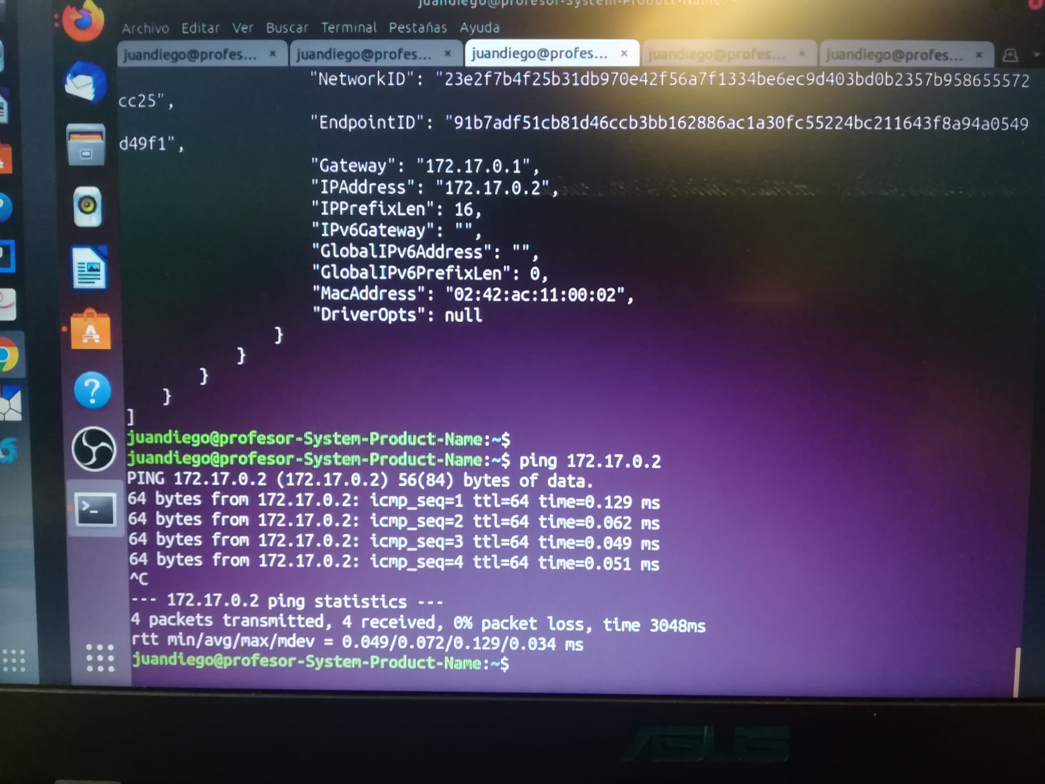

//Comando siguiente, mirar funcionalidad (?):

sudo docker exec -it bd /bin/bash
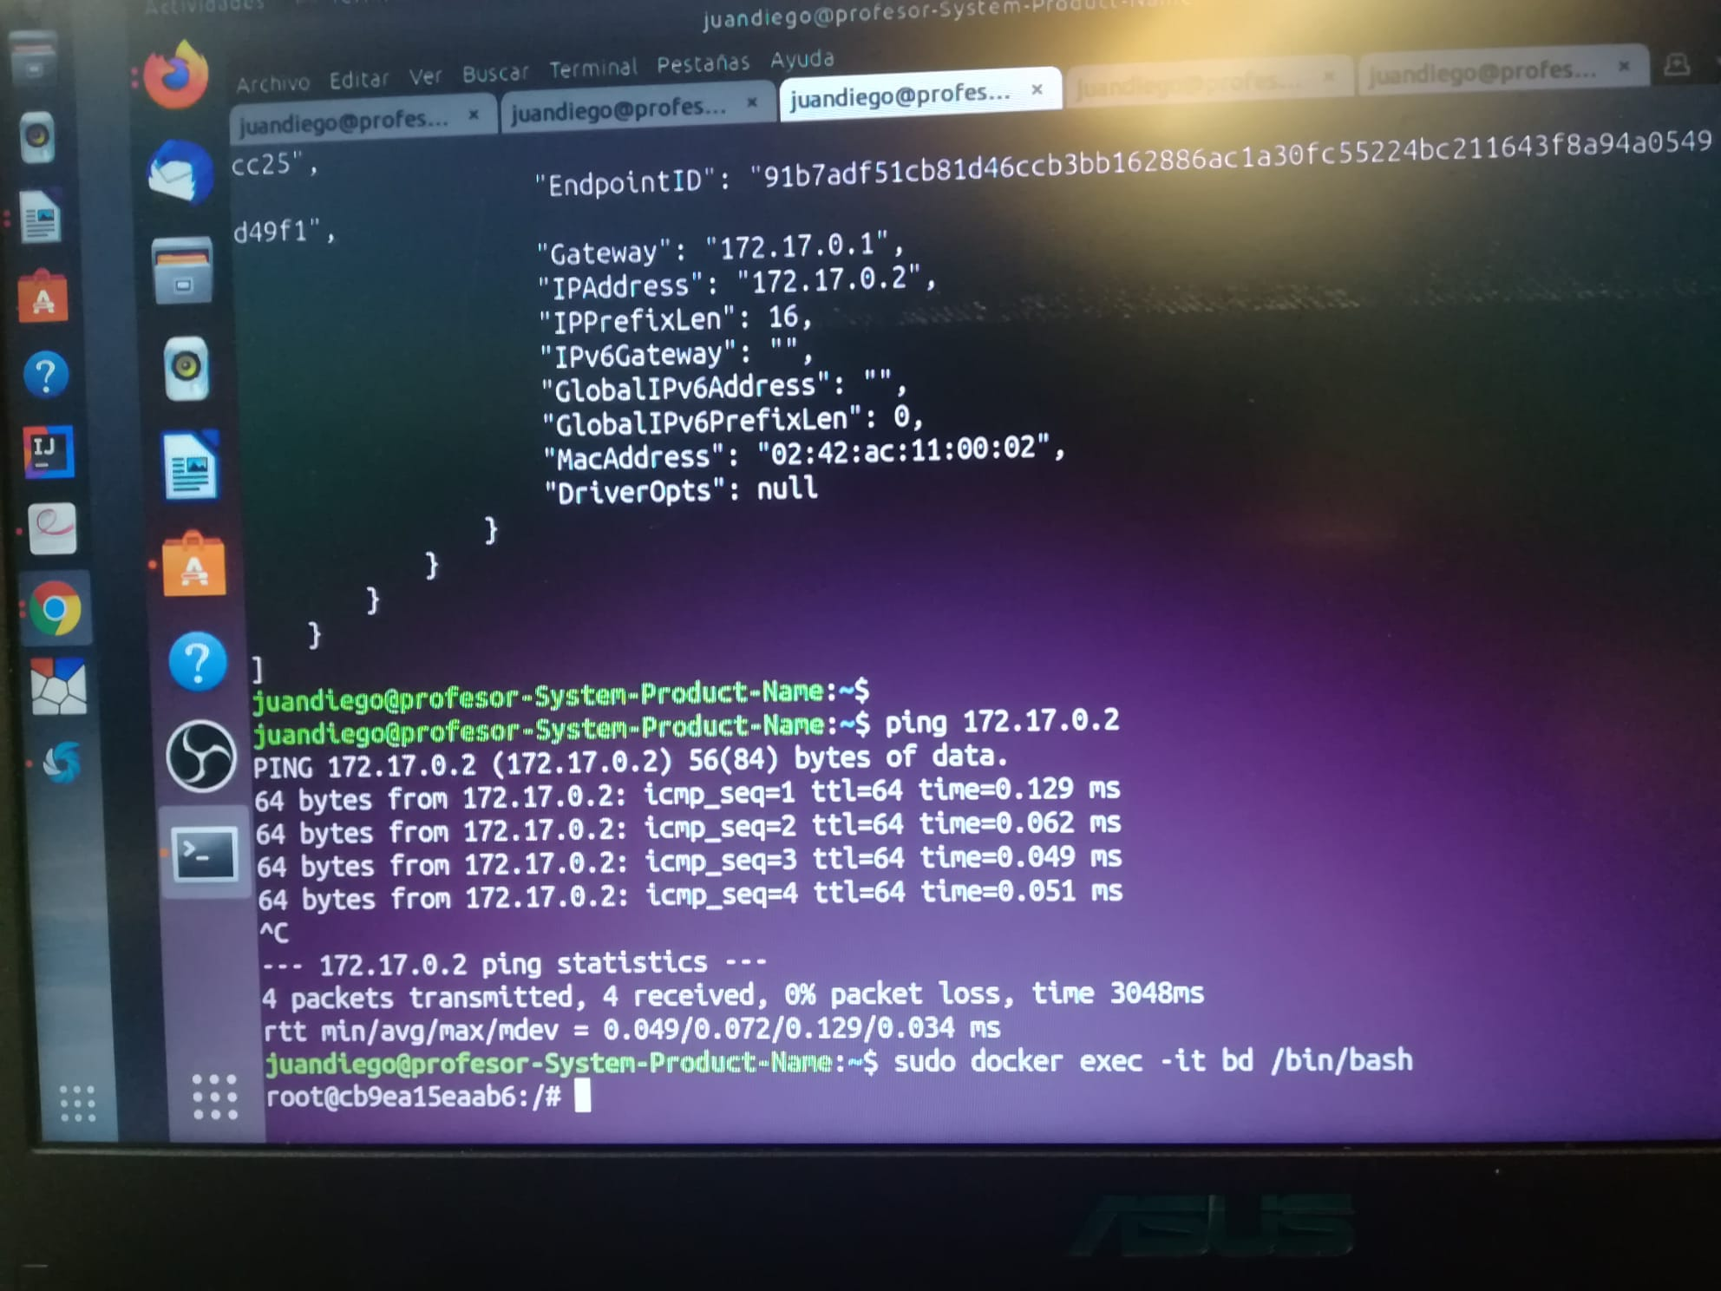

apt update

apt install net-utils

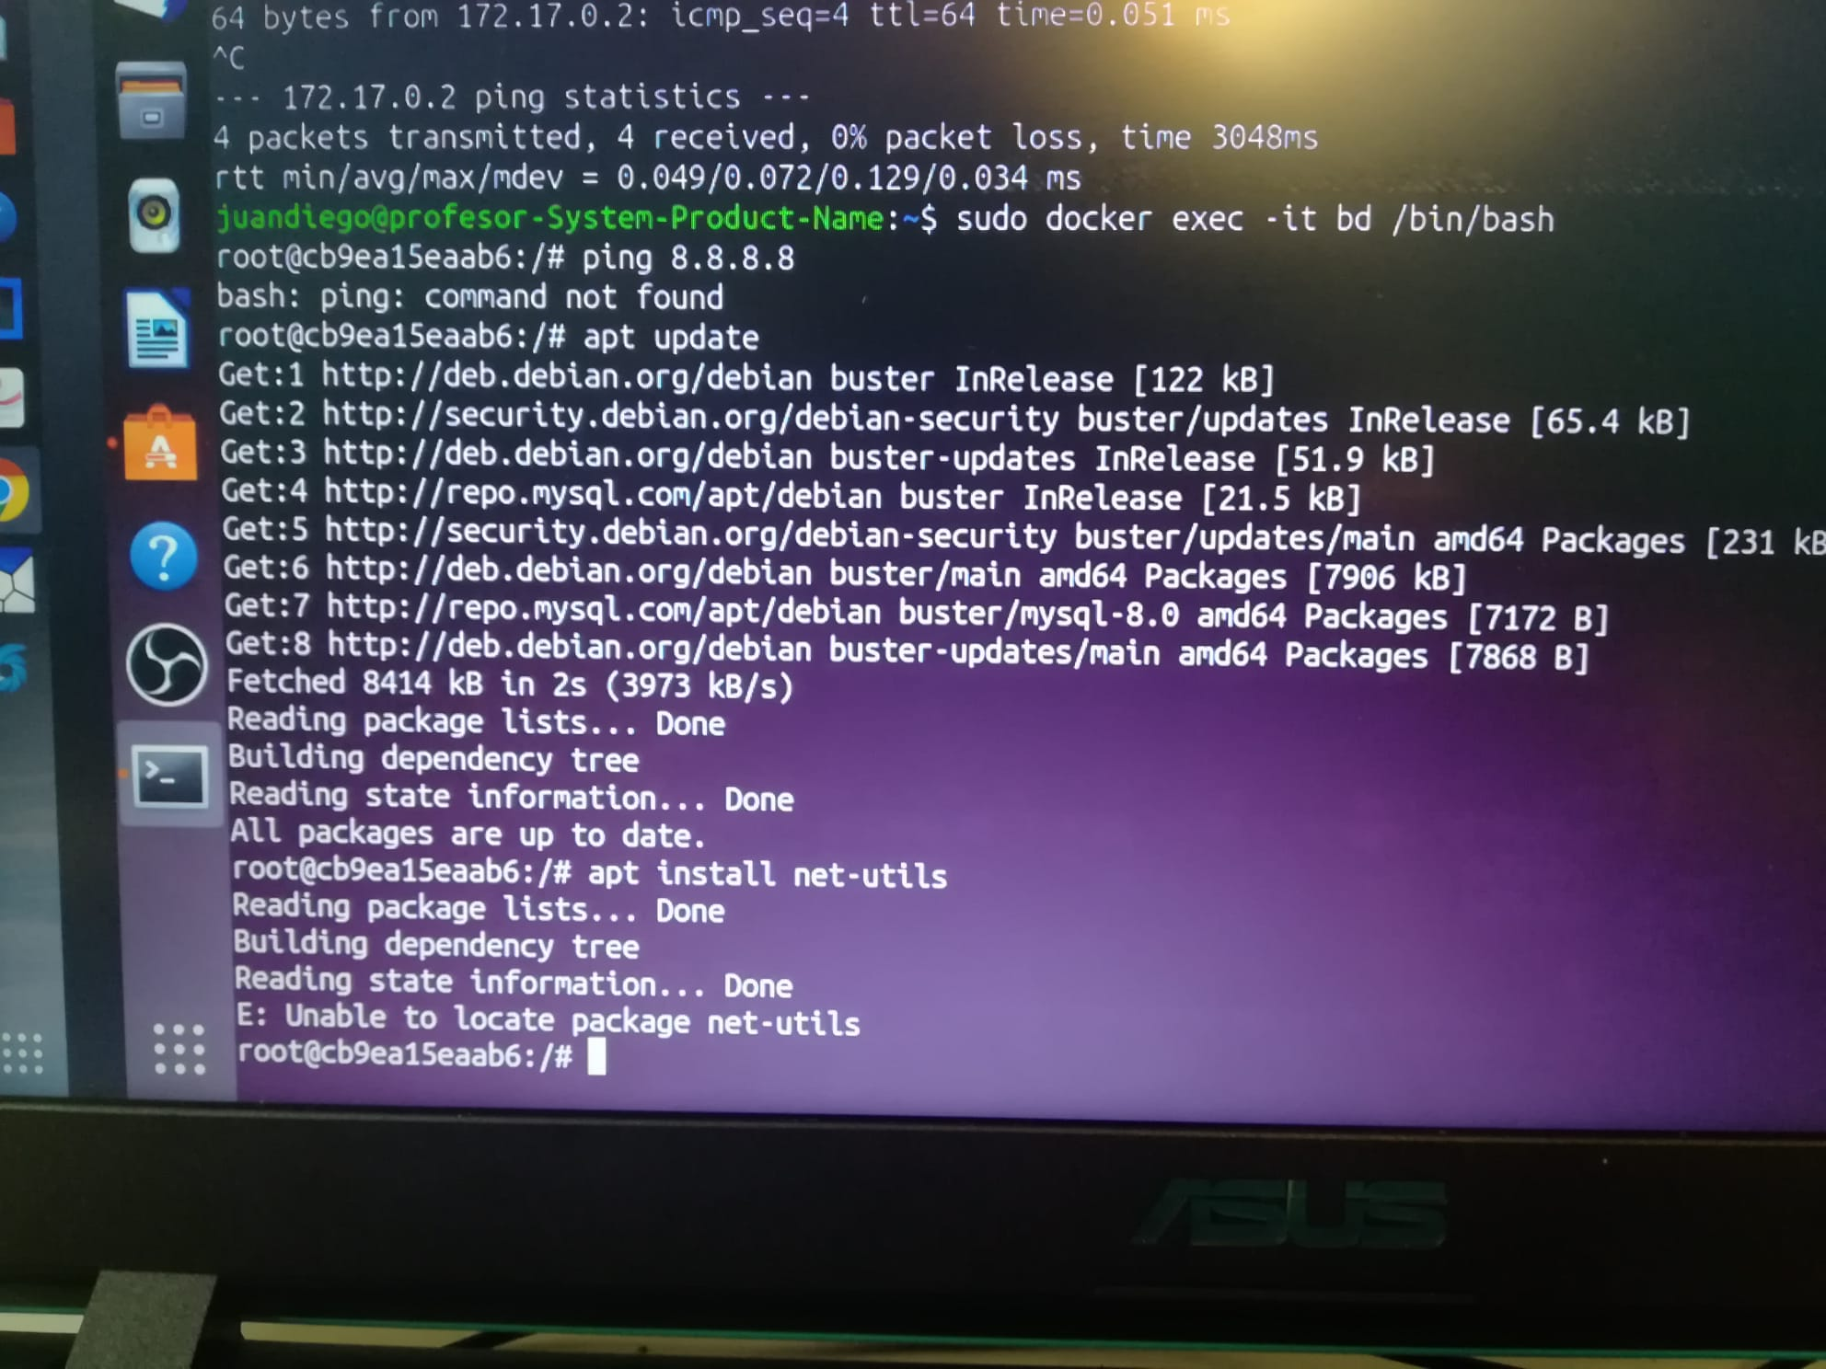

apt install net-tools

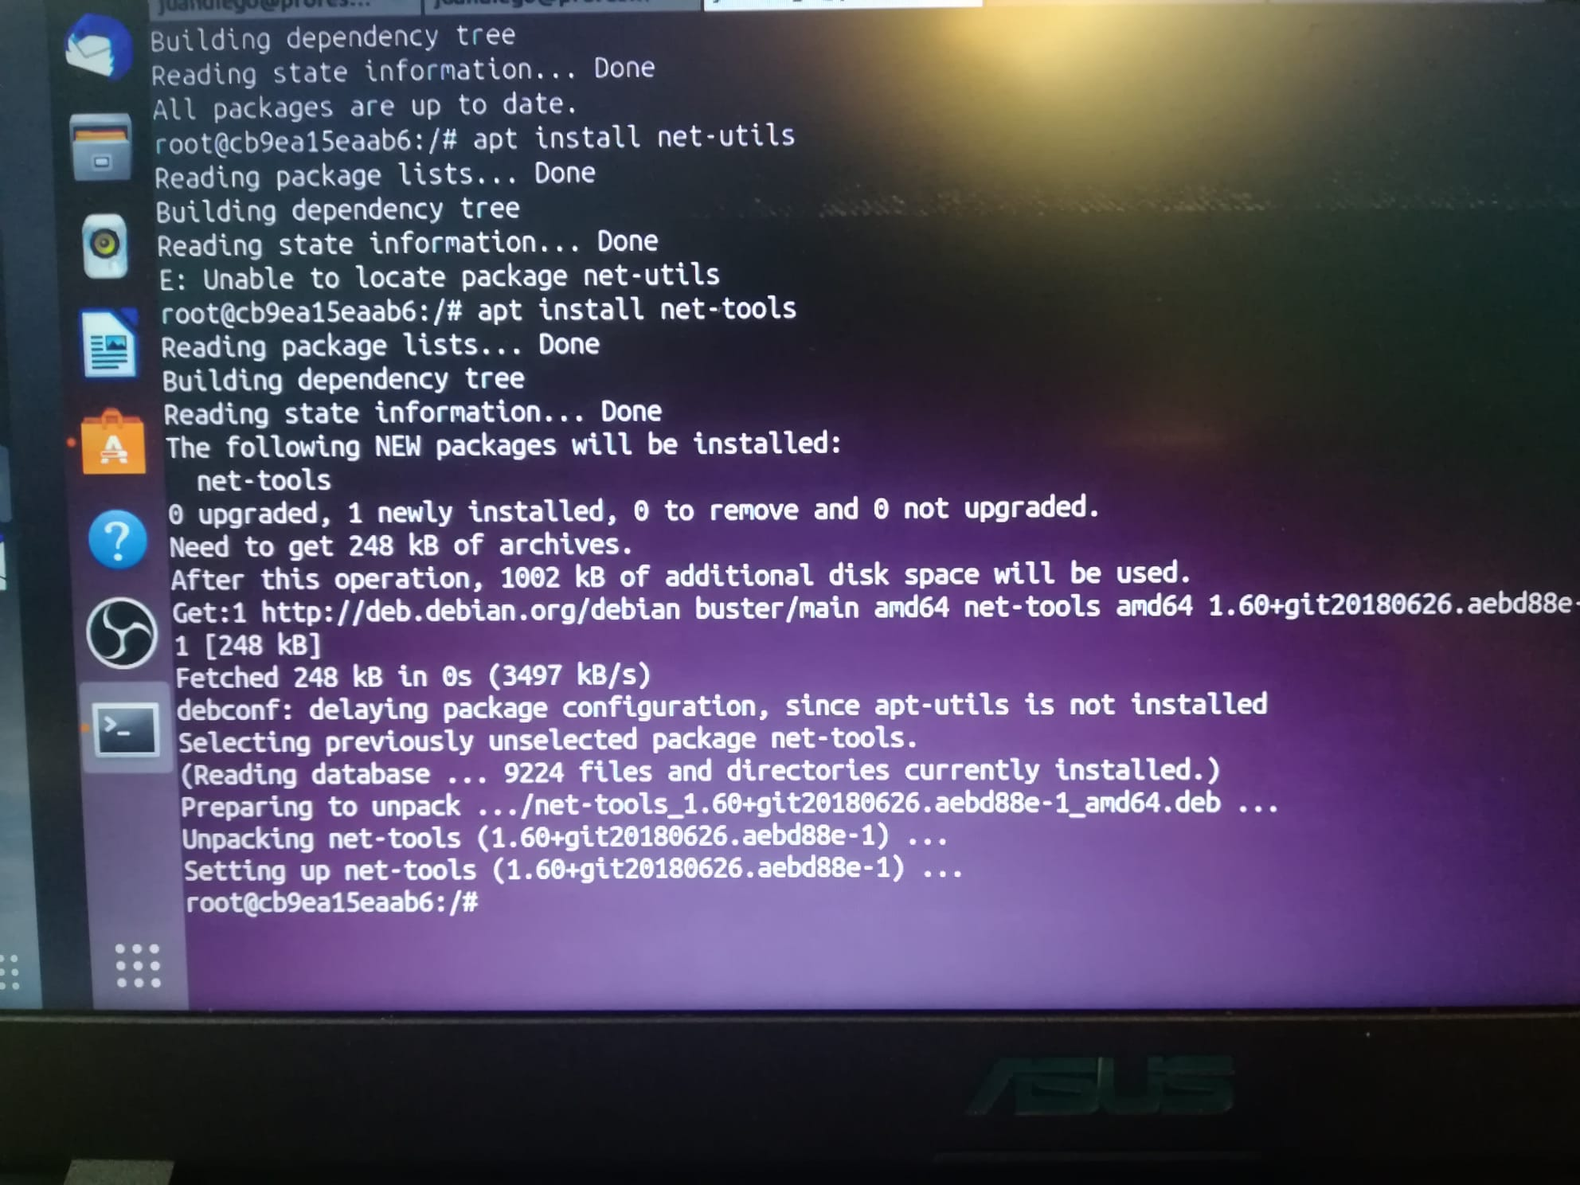
ping 8.8.8.8 //no se encuentra, y para qué puso eso.

exit //salir

/*
FIN DE COSAS QUE HIZO JDIEGO TAN RÁPIDO QUE NO SÉ PARA QUÉ SIRVEN O QUÉ UTILIDAD TIENE.
*/

//Entramos en nuestra bbdd de mysql poniendo la contraseña que le indicamos al instalarla → contraseña en las fotos= 12345 y nombre de la bbdd= bd

mysql -u root -h 172.17.0.2 -p // 172.17.0.2 o la IP que te haya indicado la terminal

/* la -h se pone cuando no hemos redirigido los puertos como vimos en este comando
sudo docker run -it --name=bd -p 3316:3306
*/

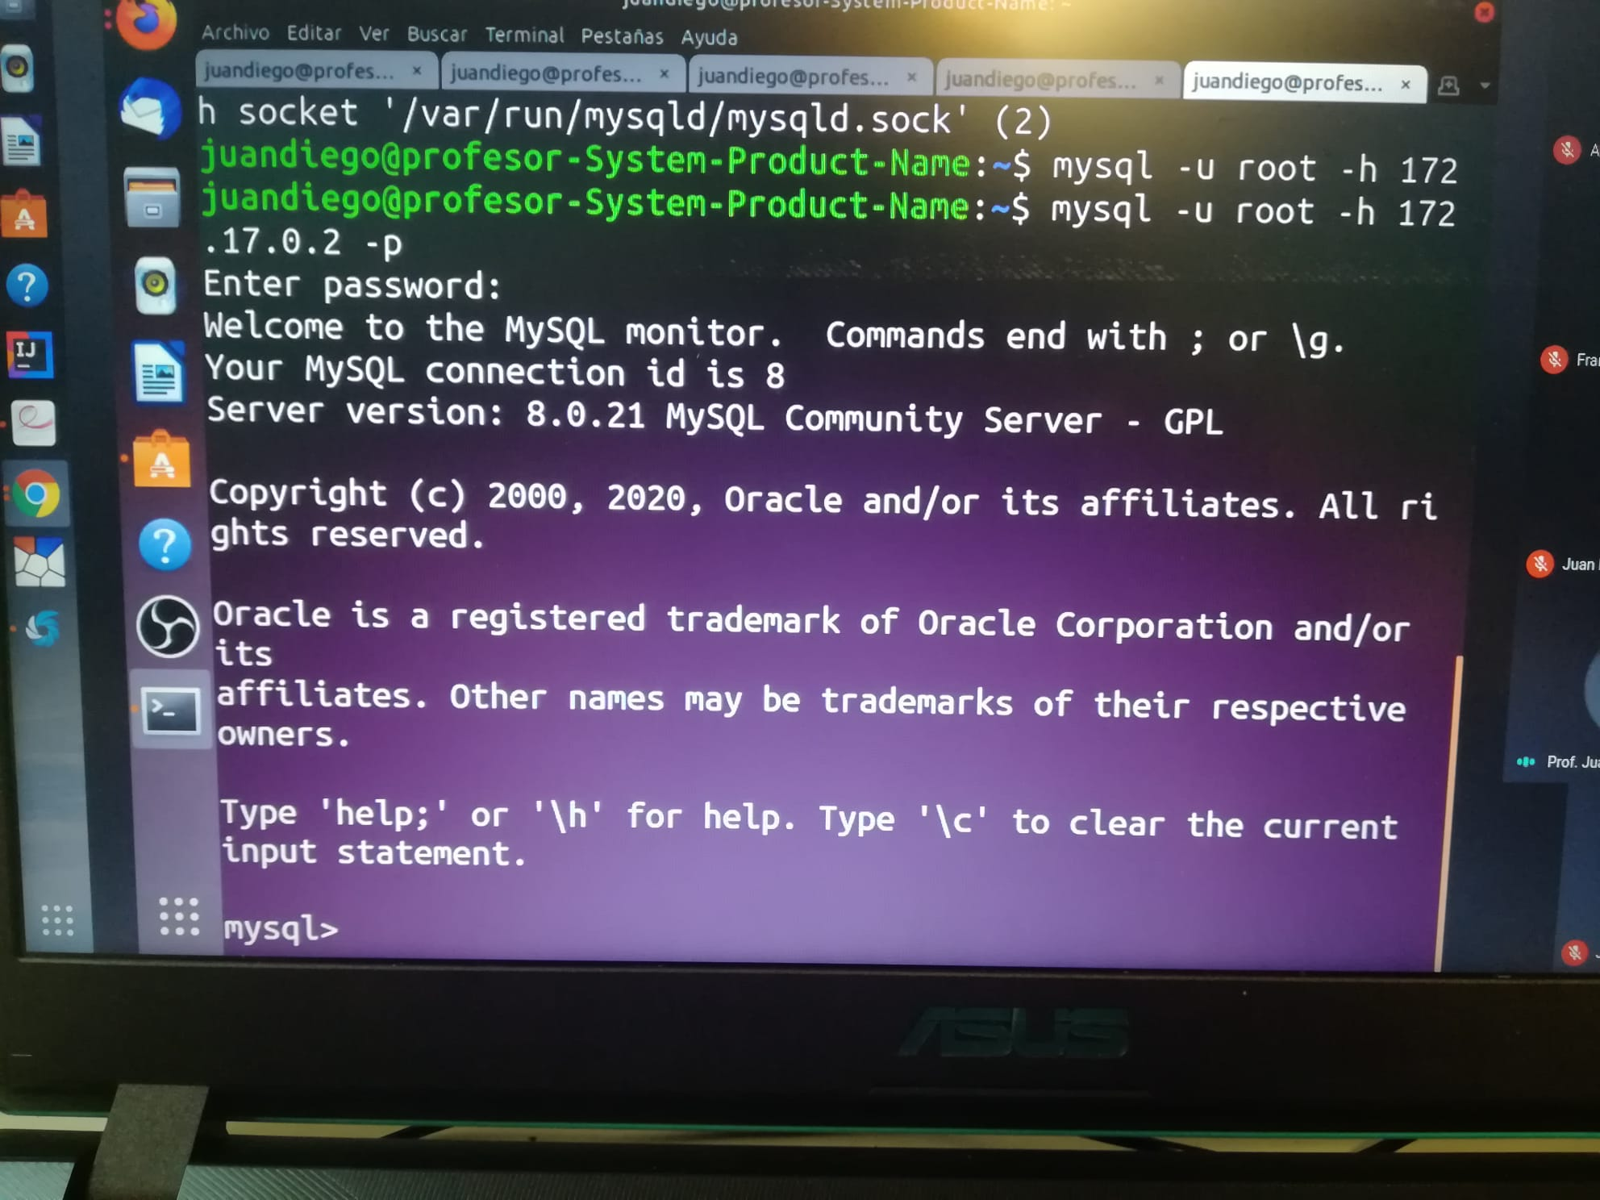

//Una vez dentro de mysql ponemos el comando:

show databases; // funcionalidad: ?

exit //para salir de la bbdd
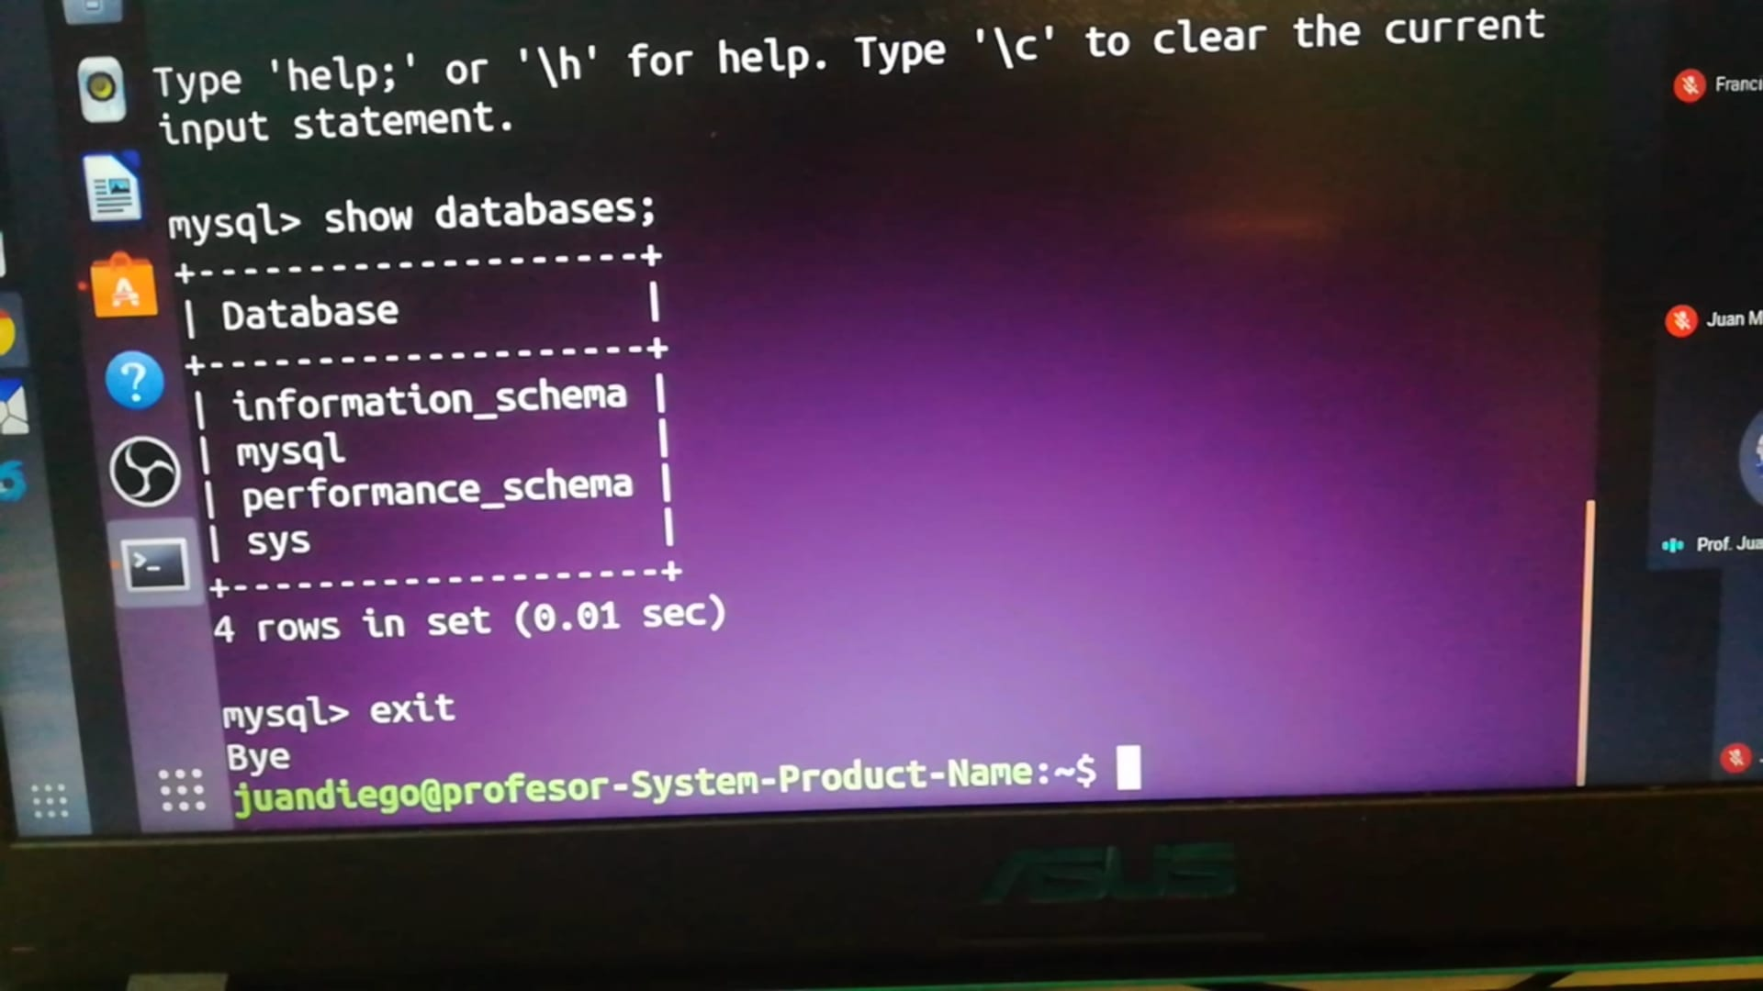

Si hubiésemos redirigido los puertos sería otro comando al de mysql -u root -h 172.17.0.2 -p (el de la imagen), sino:

mysql -u root -p // redirigiendo los puertos, se quita la ‘-h’

//El contenedor está funcionando ¿Cómo paro el contenedor?:

docker stop nombreBaseDeDatos

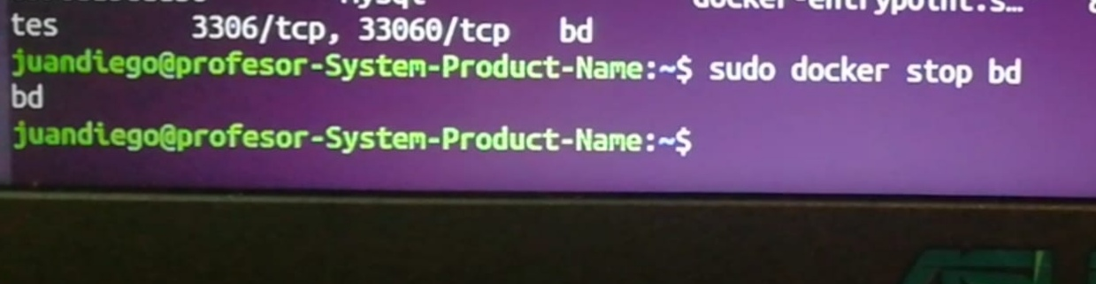

//Si no me acuerdo del nombre de mi base de datos, y quiero ver los contenedores que están en ejecución:

sudo docker ps

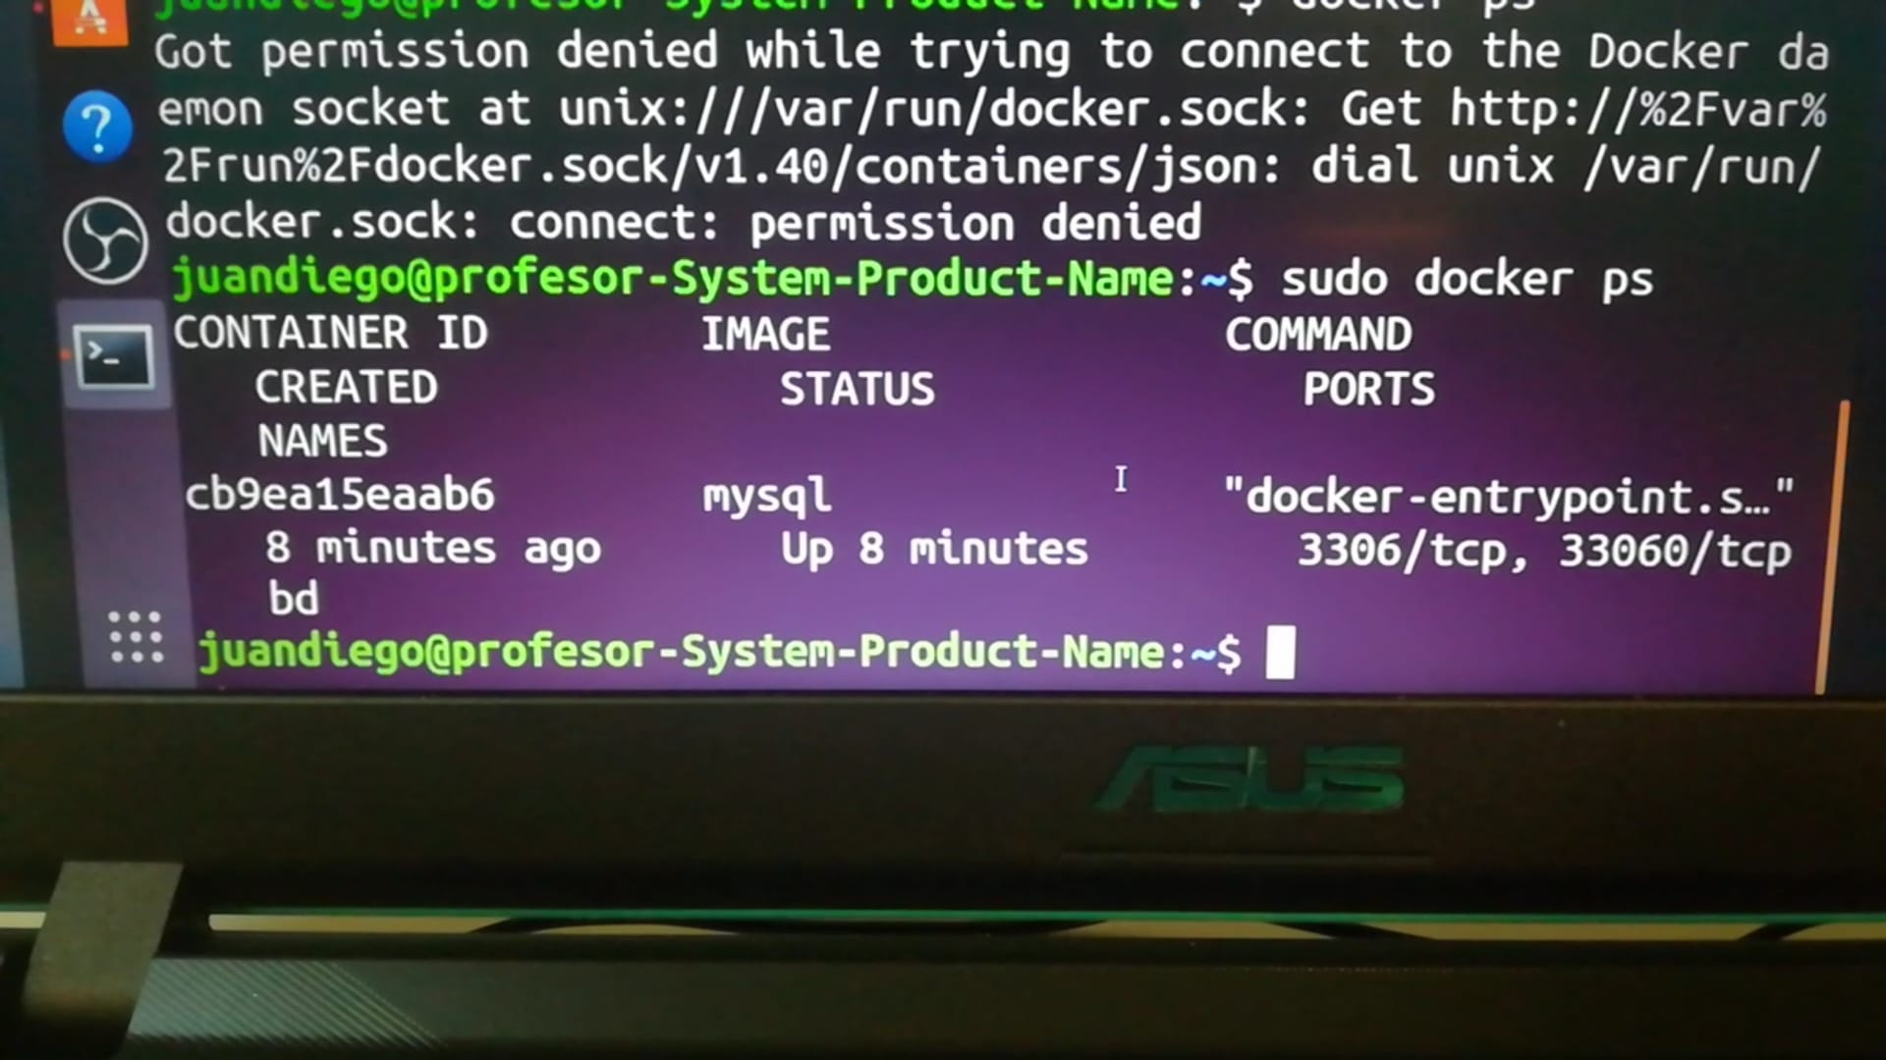
El nombre de la base de datos es como muestra en la imagen ‘bd’, quizás en esta foto se vea más claro (la señala jdiego con el cursor):
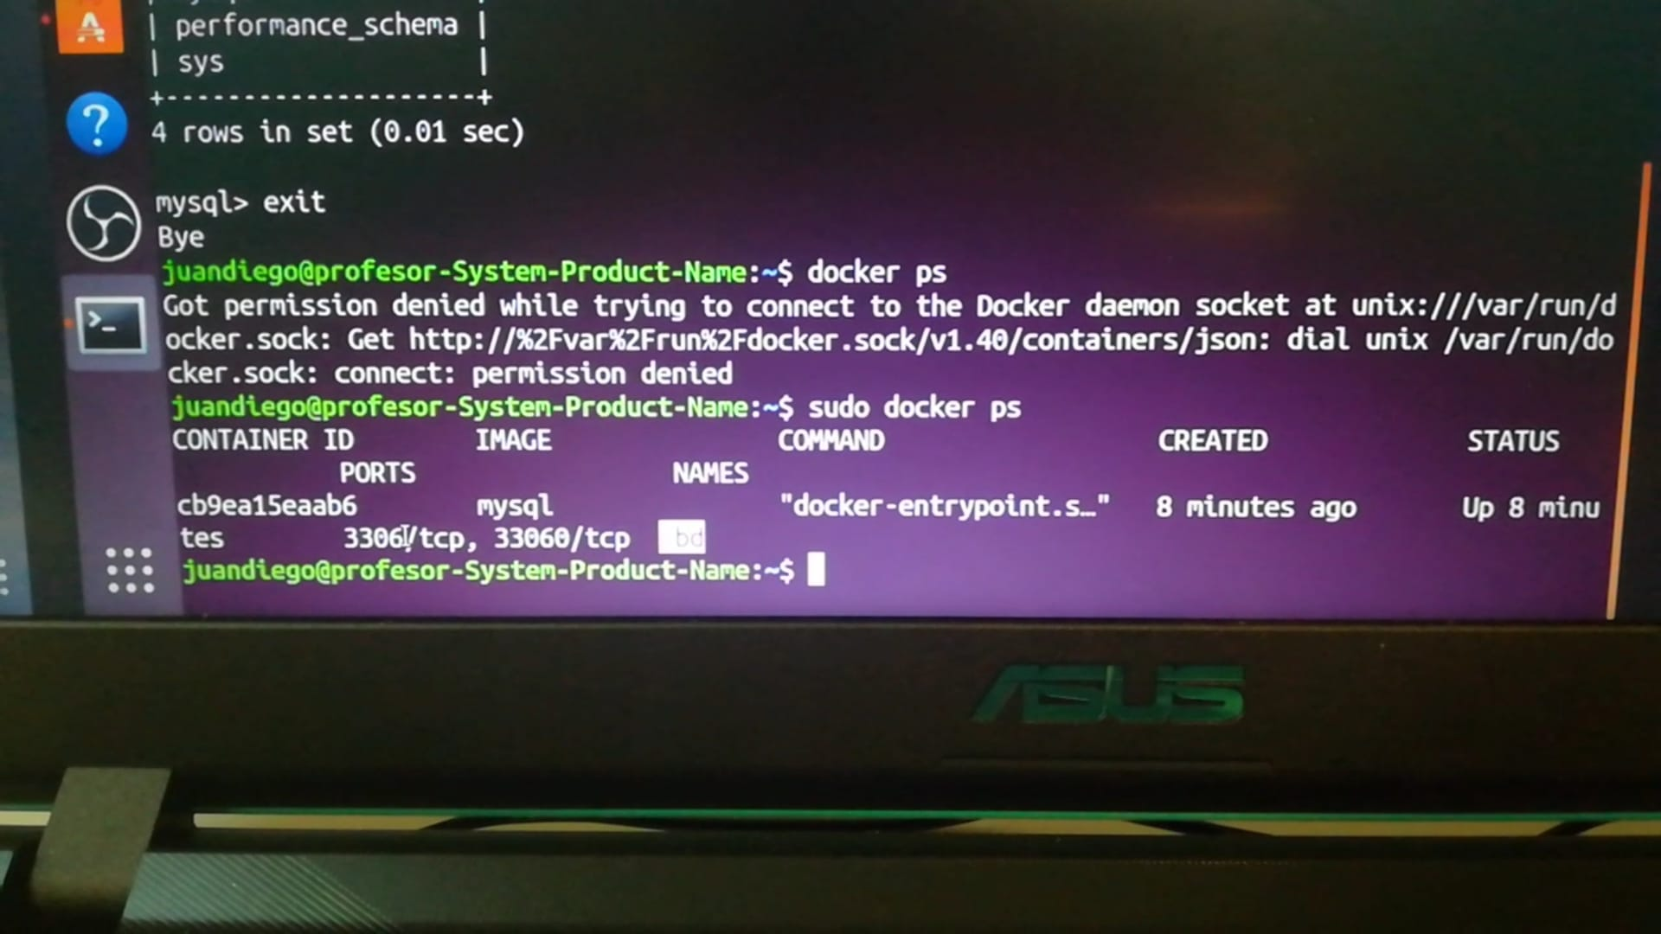
Nota: si tu base de datos no tiene puesto nombre, tienes que seleccionar el ID→
cb9ea115eaab6

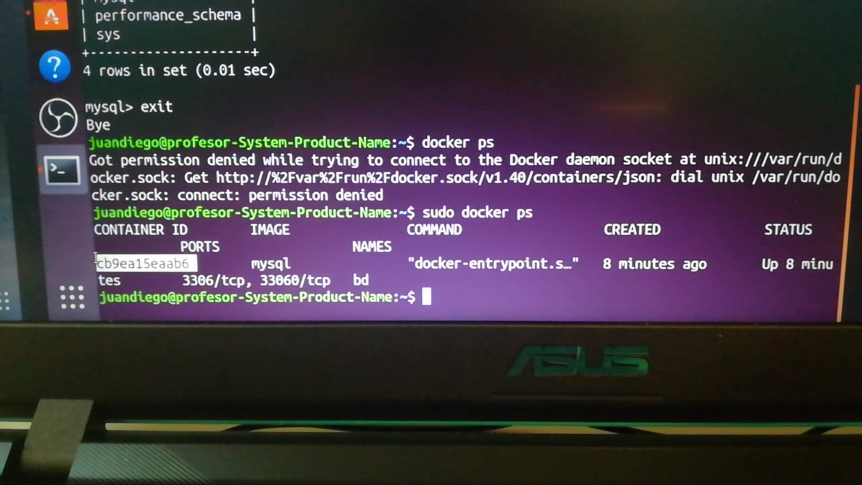

Después de ejecutar el comando docker stop nombreBaseDeDatos ejecuto el comando
sudo docker ps no hay ninguna base de datos en ejecución.

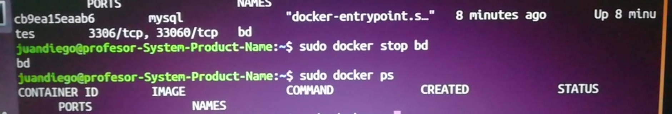

Si quiero sacar todos los contenedores incluyo ‘-a’ de all:

sudo docker ps -a

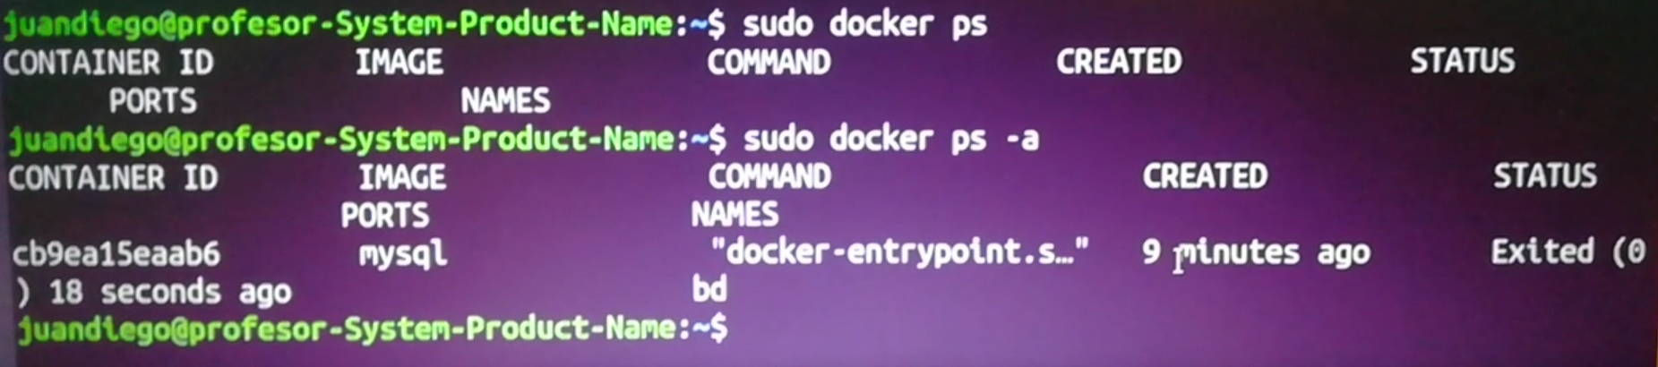

Si yo ahora intento conectarme, se va a intentar conectar pero no lo hará.

mysql -u root -h 172.17.0.2 -p //intento conectarme

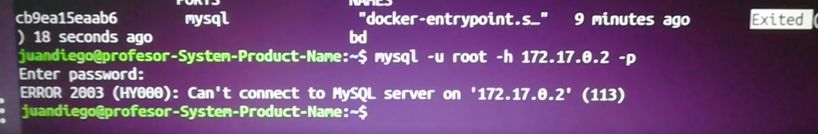

Para arrancar el contenedor por segunda vez en lugar de usar ‘run’, usamos ‘start’, porque ya está creado: //si no indicas el nombre de la base de datos, salta la opción --help

sudo docker start nombreBaseDatos

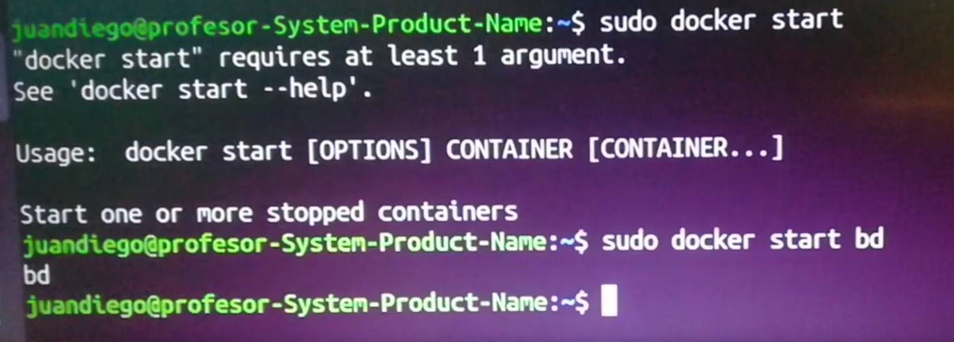

/*
cómo sacar las interfaces de red en ubuntu→ usando ‘ifconfig’
al instalar docker tienes un puente, de forma que los contenedores pueden conectarse con otras máquinas y al exterior.
*/

Compruebo que está dicha base de datos arrancada:

sudo docker ps

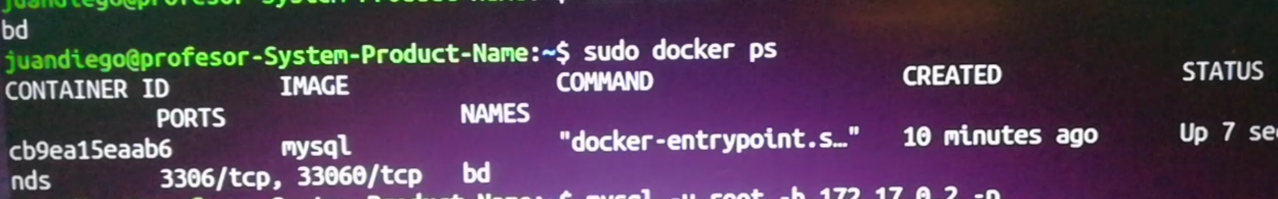
Y ahora si me conecto sí me deja conectarme:

mysql -u root -h 172.17.0.2 -p

//luego de ejecutar esta orden tengo que poner la contraseña de mysql

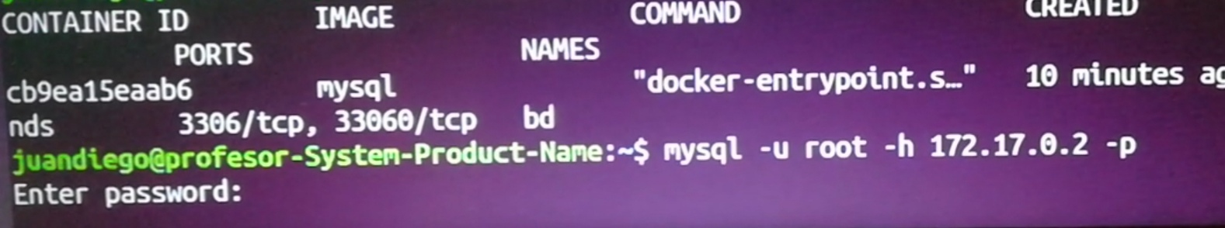

Y se ve que me deja conectarme en esta otra imagen:

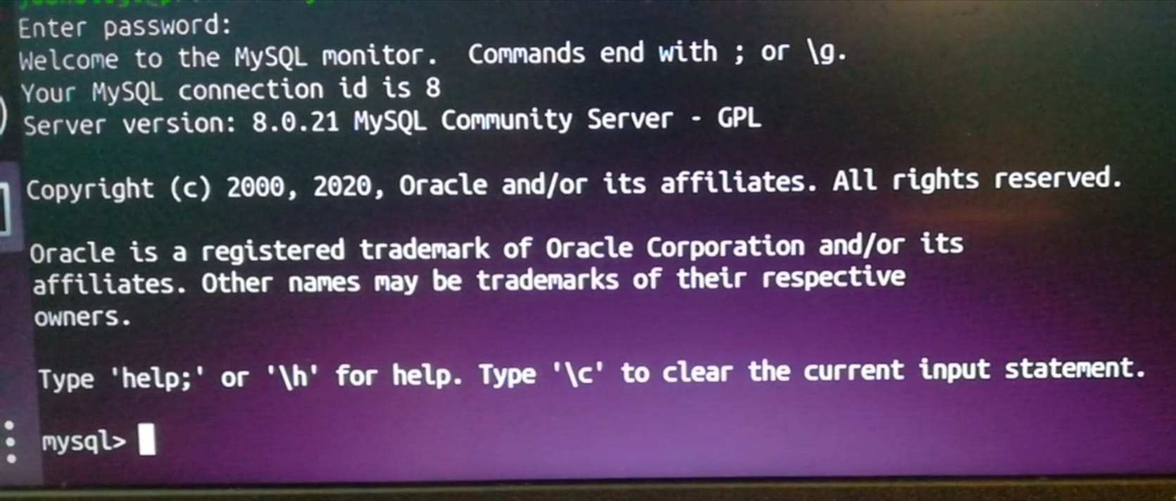

Luego volvemos a salirnos de mysql con el comando ‘exit’.

Recordamos que antes instalamos el servicio Apache en docker, y ahora quiero crear una instancia de eso.

Paso 1. Ejecutar el contenedor por primera vez con ‘docker run...’:

sudo docker run -it --name=web -p 8080:80 -d httpd

//-it no es necesario, se pone por si quiero conectarme luego con el terminal (no entendí). La ‘i’ es para que puedas redireccionar la salida a tu equipo, y ‘t’ es para que tengas terminal.
//--name para ponerle nombre, importante ponérselo siempre.
//8080:80 significa que lo que vaya al puerto 8080 de mi máquina real lo quiero redireccionar al 80 del servicio que voy a arrancar (es el servicio por defecto del Apache).
//el 20% de la presentación del proyecto de ciclo debe tener un despliegue automático.
//-d porque es un servicio, es la inicial de la palabreja demonio.
//httpd le indico al final del comando qué imagen quiero arrancar.

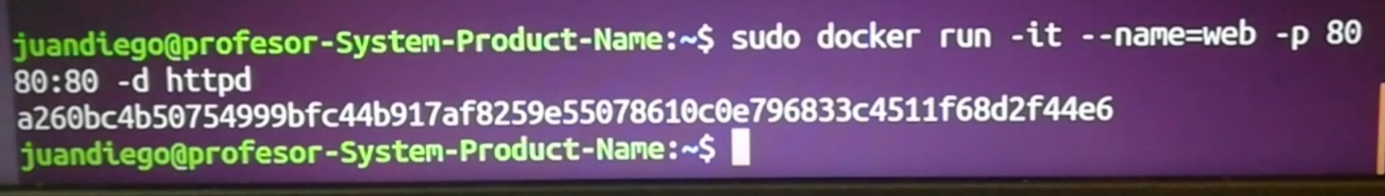

Para ver los contenedores en ejecución ‘docker ps’:
sudo docker ps

//hay dos en ejecución.

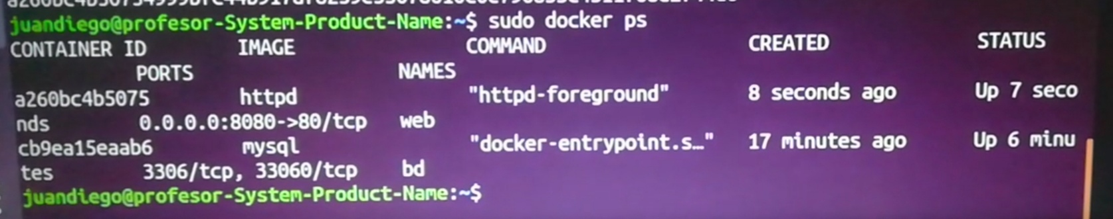

Vemos la IP que me ha dado y la copio para ver si puedo hacer PING y acceder al puerto 8080 del local y 80 del docker: //para ver la información del contenedor, comando:
sudo docker inspect nombreServicioApache

//siguiendo el ejemplo sudo docker inspect web

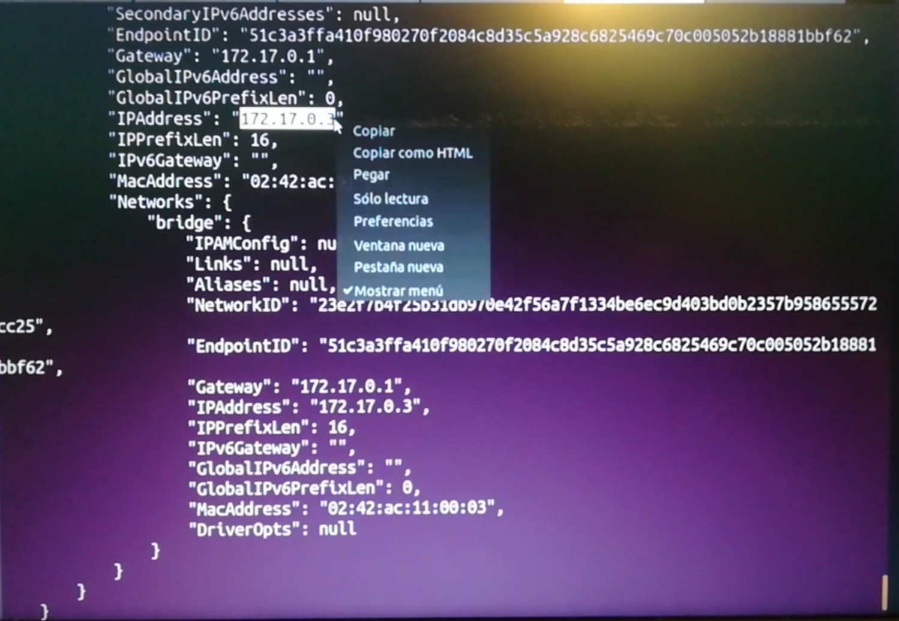

Al estar arrancado y tener dicha IP, deberíamos poder hacer ping:

ping 172.17.0.3

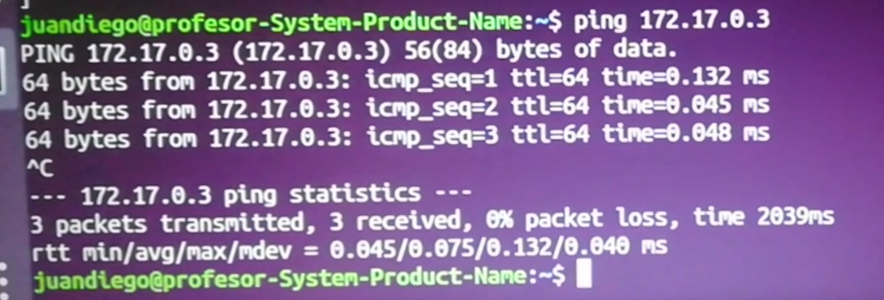

Vamos a ver si tenemos el servidor apache funcionando: podemos comprobarlo accediendo de 2 formas:

Forma 1). ponemos la url 172.17.0.1:8080 //la ip es la que pone al lado de GATEWAY.

Forma 2). url 172.17.0.3 //forma válida porque desde mi máquina local puedo acceder al contenedor. La re dirección recordamos que está hecha en mi máquina local, y sale el mensaje por defecto del apache ‘It works!’ (este mensaje podemos cambiarlo)*.

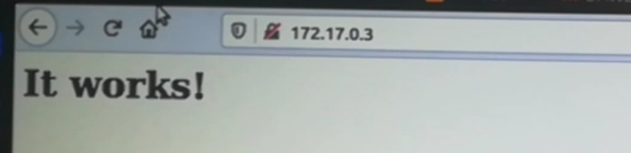

Pregunta: ¿con la url de arriba estamos accediendo a mi máquina local o al contenedor?
Solución: al contenedor.

Vamos a ver las interfaces de red que están:

ifconfig

y en la terminal sale algo así, dónde se ven dos interfaces de red nuevos:

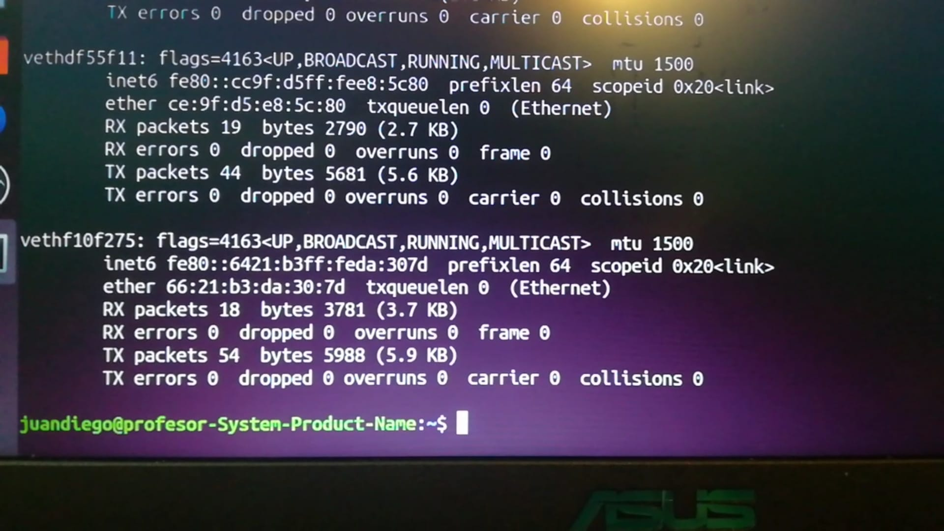

*Cambiamos el mensaje por defecto del apache ‘it works!’:

Nos conectamos al contenedor:
sudo docker exec -it nombreContenedor /bin/bash //estoy dentro con este comando

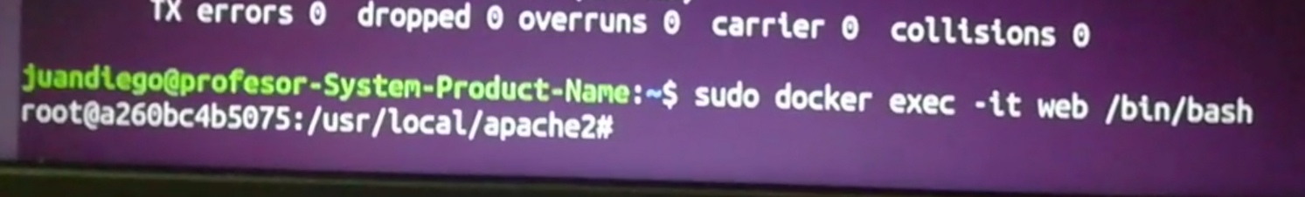
//web es el nombreContenedor

Vemos en la imagen que hemos entrado en /usr/local/apache2# .

Usamos el comando ‘ls’ para ver que hay en esa ruta:

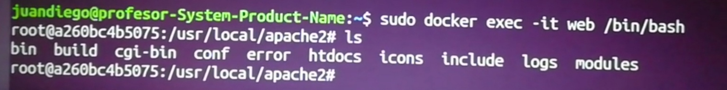
Vemos que nos muestra un directorio dónde por defecto se ponen los html cuando haces la petición (la palabra htdocs lo indica).
Entramos en htdocs:

cd htdocs/

Mostramos los html que hay dentro con:

ls

¿cómo saco por pantalla el contenido de un fichero de texto?-→ con ‘more nombreArchivo’

more index.html

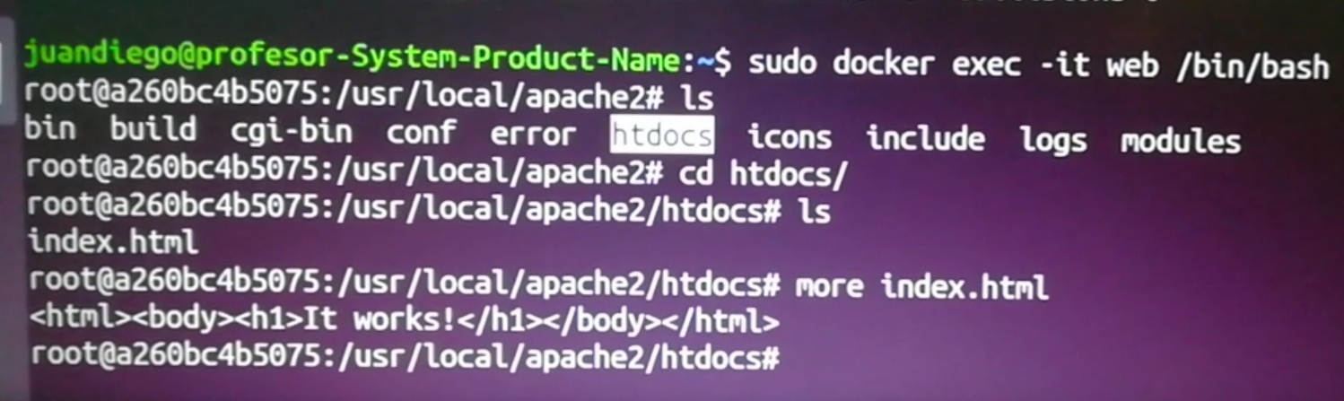
Entre las etiquetas <html><html/> vemos el contenido, y lo editamos, antes actualizamos con ‘apt update’:

/*
sudo no sirve porque está basado en Debian.

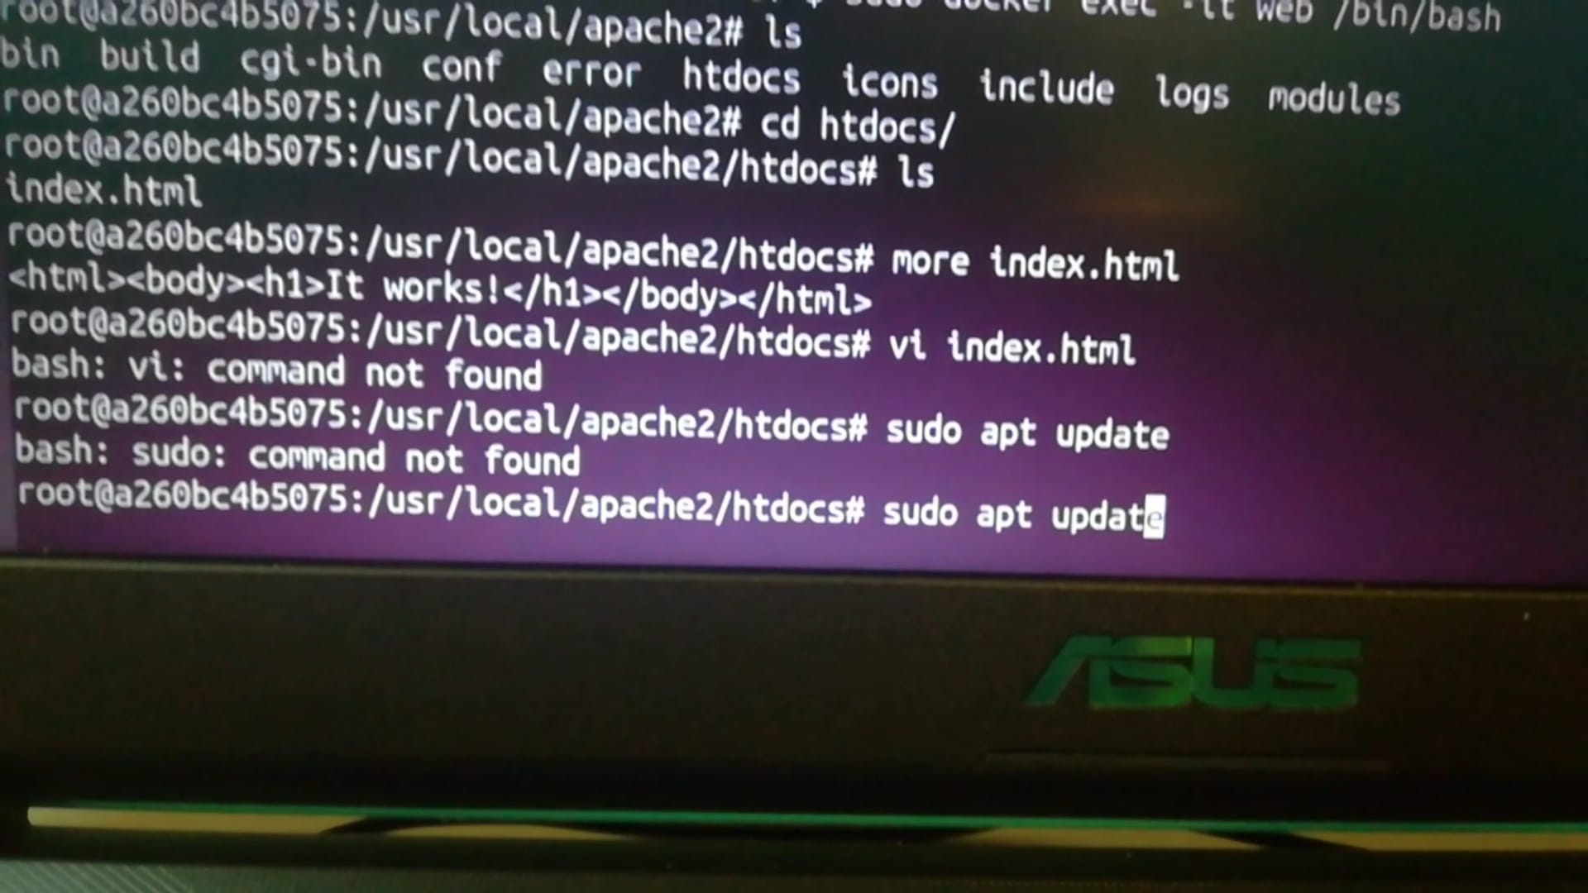

*/

Desde el contenedor tenemos salida a internet (nota: dice jdiego que es porque ha hecho nap, qué es nap).

Recordamos que la mayoría de los contenedores están basados en Debian.

Instalamos el editor ‘nano’ con:
apt install nano

Y entramos dentro del documento html para realizar las ediciones:
nano index.html

Y una vez dentro, editamos el contenido a ‘hola mundo’ y guardamos los cambios:

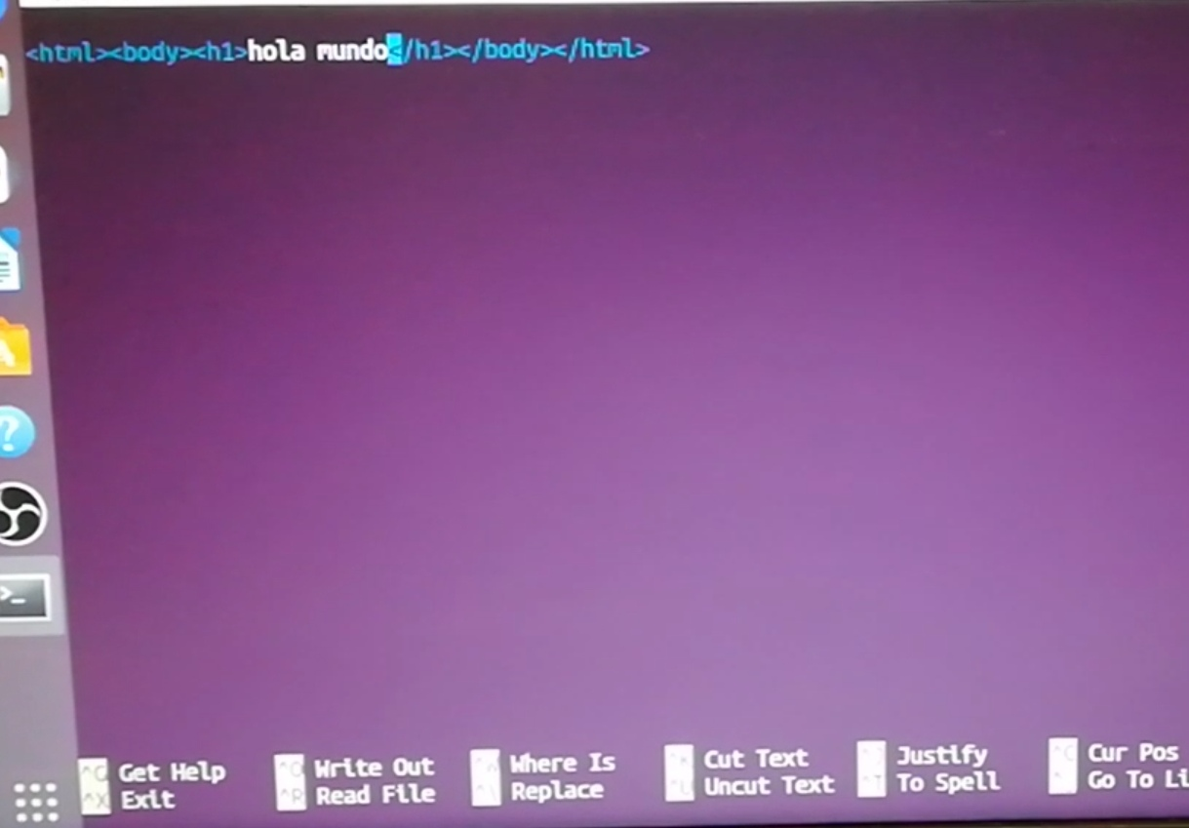

Ponemos en la url una de las 2 formas que vimos antes para comprobar el cambio del contenido:
- Forma 1). ponemos la url 172.17.0.1:8080 //la ip es la que pone al lado de GATEWAY.

- Forma 2). url 172.17.0.3


//Ver cómo jdiego mira la sobrecarga y lo que pesan los programas y contenedores en la terminal.

FIN CLASE 23/09/20

